Муниципальное бюджетное общеобразовательное учреждение
«Тоншерминская средняя общеобразовательная школа»
Тетюшского муниципального района Республики Татарстан

Районная конференция юных краеведов
Номинация «Мои односельчане»

Человек интересной судьбы

Руководитель:
Кузнецова Зоя Александровна,
учитель географии
Автор работы:
Воробьева Екатерина Юрьевна,
ученица 9 класса

с. Тоншерма
2015

Содержание:

1 Вступление…………………………………………………………………………3-4
2. Основная часть. Человек интересной судьбы………………………………….4-6
2.1. Детство и тяготы жизни Пелагеи Семеновны……………………………….4-5
2.2. Потомки долгожительницы…………………………………………………….5
2.3. Столетний юбилей………………………………………………………………5-6
3. Заключение…………………………………………………………………………6
4.Литература………………………………………………………………………….7
5. Приложение………………………………………………………………………..8

Вступление:
Все люди хотят жить хорошо и долго. Это не изменить. И такими же людьми являются жители нашего села Тоншерма. Вот в 2012 году перешагнула порог столетия моя прабабушка, Кузнецова Пелагея Семёновна. Какая её жизнь? Как она смогла дожить до столь преклонных лет? С этой мыслью я решила написать исследовательскую работу об её жизни. (Приложение №1)
Предметом исследования стала моя прабабушка, так как она первая жительница нашего села, которая перешагнула за столетний рубеж.
Целью моей работы стало изучение долгожителя нашего села.
1.Собрать полные биографические данные об одной из долгожительниц Тетюшского муниципального района Республики Татарстан.
2.Записать, проанализировать и сопоставить воспоминания моей прабабушки.
3. Изучить воспоминания Кузнецовой П.С.
4. Собрать новый иллюстративный материал для школьного краеведческого музея.
Человек, о котором я хочу рассказать – это моя прабабушка Кузнецова Пелагея Семеновна. Летом 2012 года ей исполнилось 100 лет.
Воспоминания моей прабабушки я слушала с интересом. Её трудная долгая жизнь заставляла меня задумываться о многих вещах. В своих воспоминаниях она больше всего рассказывала о жизни нашего села, об односельчанах и о своей долгой и трудной жизни. Она очень любит своё село, интересуется происходящими событиями в стране и в родном крае. Переживает за, то, что люди стали много в селе употреблять алкоголя, и тем самым укорачивать себе жизнь.
Пелагея Семеновна неоднократно становилась героиней статей местной газеты «Авангард». Поэтому совсем не случайно я решила написать эту работу. В процессе исследования нами были использованы методы:
1. Запись воспоминаний о Кузнецовой Пелагее Семеновне.
2. Опрос старожилов села
3. Работа с печатными источниками.
4. Работа с документами школьного музея Тоншерминской средней общеобразовательной школы Тетюшского района Республики Татарстан.
Работа писалась под руководством учителя географии Кузнецовой Зои Александровны. Руководитель подсказывала печатные источники, в которых содержалась та или иная информация по истории села. Также разрешила пользоваться документами школьного краеведческого музея.

2. Основная часть:
2.1 Детство и тяготы жизни Пелагеи
Родилась Кузнецова Пелагея Семеновна в далеком 1912 году 7 октября в селе Большое Шемякино, Тетюшского уезда Казанской губернии, в семье крестьянина Экемеева Семёна. Отец был лесником, и бывало, что они жили на кордонах. Участвовал в боях Великой Отечественной войны. Мать: Экемеева Анна. Всю жизнь проработала в колхозе.
Выросла Пелагея в многодетной крестьянской семье рода Экемеевых в Большом Шемякине. Предпоследней родилась среди одиннадцати детей. Воспитывалась трудом. Память, переворачивая страницы воспоминаний о жизни, не хранит тяготы, голод и лишения. В 1934 году была в гостях у сестры в Тоншерме, там ее приметил местный паренек Кузнецов Александр Иванович (Приложение №2), основательный, работящий. Хоть и младше был на два года, но сватов заслал к застенчивой красавице. Прожили с ним долгую жизнь. (Приложение №3) Все пережили вместе. Были и долгие годы разлуки. Мужа направили на работы на Дальний Восток, осталась Пелагея с двумя детьми на руках. Черная весть пришла в село: война, немец напал на страну. Не передать горе женщины, не ведающей о судьбе мужа, не смогла она не проводить его, не всплакнуть на проводах на родной груди. Работа в тылу была изнурительной, много неженского труда легло на ее хрупкие плечи. Работала на лесоповале, окопы рыла вдоль Свияги. Холода стояли под пятьдесят градусов, на ногах лапти, онучи. Они как сапоги снимались с замерзших ног, не успевали за ночь оттаивать. А в маленькой избушке народу было всегда полно, вспоминает старшая дочь Вера, жили те, кто окопы рыл. «Самосад курили, рассказывали истории, а мы лежали на печи – слушали, было очень интересно».
Во время войны в 1941 году Пелагея рыла окопы на Свияге, от Кугальны до Акуля. В этих местах до сих пор остались окопы. Во время войны ездила на заготовки леса. После того, как немцев погнали от Москвы, рыть окопы перестали.
Её муж – Кузнецов Александр Иванович участвовал в Великой Отечественной войне. ( Приложение №4) Был пулемётчиком. Но до Берлина он так и не дошёл. Он был ранен в Бобруйске, а после вернулся домой. Он очень любил играть на скрипке, которая сейчас находится у дочери Нины. Умер в мае 1987 года.
Муж-пулеметчик вернулся из Восточной Пруссии с победой в 1945 году, дождалась Пелагея радости семейной. Муж работал трактористом и комбайнером, а она – в колхозе. Поднимали хозяйство. В 1957 году уехали поднимать Целину. Там она работала телятницей. Приехали в 1963 году обратно в село. И до пенсии работала в колхозе. Тяжелый труд закалил ее характер.

2.2 Потомки долгожительницы
Девять внуков, одиннадцать правнуков, и праправнучка – симпатичная двухлетняя непоседа Анечка.
У неё в совместной жизни с Александром родилось 4 ребёнка. (Приложение №5,6)И все девочки! Вера – самая старшая дочь, которая и поныне живёт в родном селе Тоншерма. Раиса – вторая дочь, которая, к сожалению, умерла в 1994 году. Нина – третья дочь. Сейчас она проживает в городе Челябинск. Мария – младшая дочь. Она также проживает в нашем селе. До дня смерти своей матери она всегда была рядом с ней.
– Не удивишь теперь доченек пряниками, которые ели вприкуску с хлебом. Побольше хлеба откусывайте, говорила она, чтобы удовольствие от угощения растянуть, – вспоминала с улыбкой моя прабабушка.
Много хорошего о прабабушке рассказывают ее дочери, которые уже и сами бабушками стали.
- Не сидит никогда на месте, встает рано, чай попьет и все по хозяйству хлопочет, не присядет никогда и не приляжет, - рассказывает дочь Мария.
- Всю жизнь в работе, - вторит ей другая дочь Нина. Копает в огороде, устанет, сядет на солнышко с вязанием на руках.

2.3 Столетний юбилей
В 2012 году Кузнецова Пелагея Семёновна справила свой столетний юбилей. (Приложение №7) Нарядно одетые бабушки сидели на скамеечке у дома в радостном ожидании праздника. Как же, такое событие сегодня – юбилей, да еще какой – столетний. Такое раз в сто лет бывает, шутят. И юбиляршу среди них определили не сразу. Именинницу немного выдавало смущение, вон, сколько народу собралось, да и гости с района приехали к ней. Поздравления президентов России и Татарстана, а также главы нашего района привез Пелагее Семеновне заместитель главы района Александр Дубровский. Председатель районного совета ветеранов Геннадий Королев, глава местного поселения Василий Фуражкин и другие гости собрались у нее дома с наилучшими пожеланиями и подарками. «Век прожила, – поделился мыслями на обратном пути Геннадий Королев, – а ведь это целая эпоха, которую прожить надо так, чтобы твоя жизнь достойной была, примером, как жить надо…».
Заиграл баян, и юбилярша не удержалась, запела задорные частушки. А когда все начали плясать, то тоже не усидела, махнула рукой, как будто отогнала от себя года, и пустилась в пляс со своими дочерями – недаром называют её в селе певуньей и плясуньей.

3. Заключение
Прабабушка, бабушка, бабуля, сейчас я осознаю, что это просто чудо, что ты была в моей жизни. Сегодня все родственники, которые к ней приезжали, хотят узнать секрет её долголетия. Несмотря на тяготы и трудности жизни, несмотря на горечь утрат, бабуля прожила 102 года.
Вся её жизнь, это жизнь по совести. Она никогда не делала людям зла, не завидовала, а помогала им. Всю жизнь она трудилась, не покладая рук. До конца своих дней, она по мере возможности старалась не причинить окружающим её людям хлопот. Всех любила и жалела.
Мне очень повезло. Я смогла прикоснуться к временам прошлого. Смогла прожить некоторое время с прабабушкой. Услышала о тех временах, когда всё было по- другому. И я желаю каждому человеку пожить со своими прабабушками и прадедушками. Они – наша главная ценность. Не было бы их, мы бы не смогли услышать рассказы прошлого. И всем у кого есть прабабушки или прадедушки, я хочу сказать: «Берегите родных, пока они рядом с нами».

Литература.
- Архивные документы из школьного музея.
- Воспоминания Убаськиной Марии Александровны, 1948 года рождения.
- Воспоминания Кузнецовой Пелагеи Семеновны, 1912 года рождения.
- Воспоминания Долговой Веры Александровны, 1936 года рождения.
- Воспоминания Кротовой Нины Александровны, 1946 года рождения.
- WWW.tetyushy.ru
- Королев Геннадий – председатель районного совета ветеранов о Кузнецовой П.С.

Приложение 1

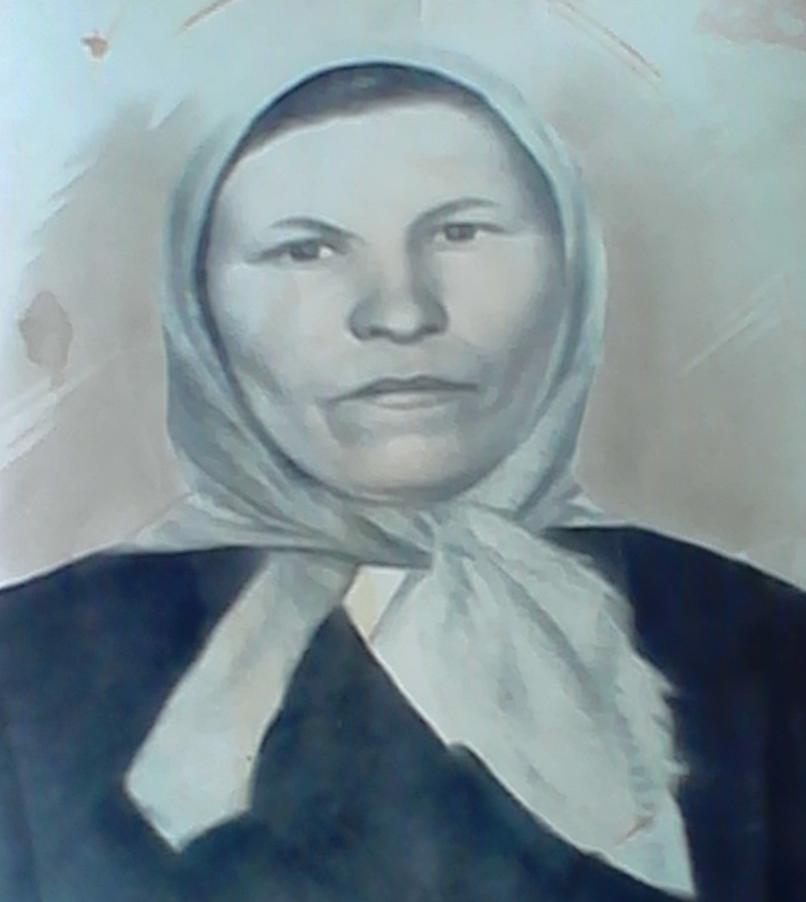
Кузнецова П.С. в молодости. 1936 год

Приложение №2

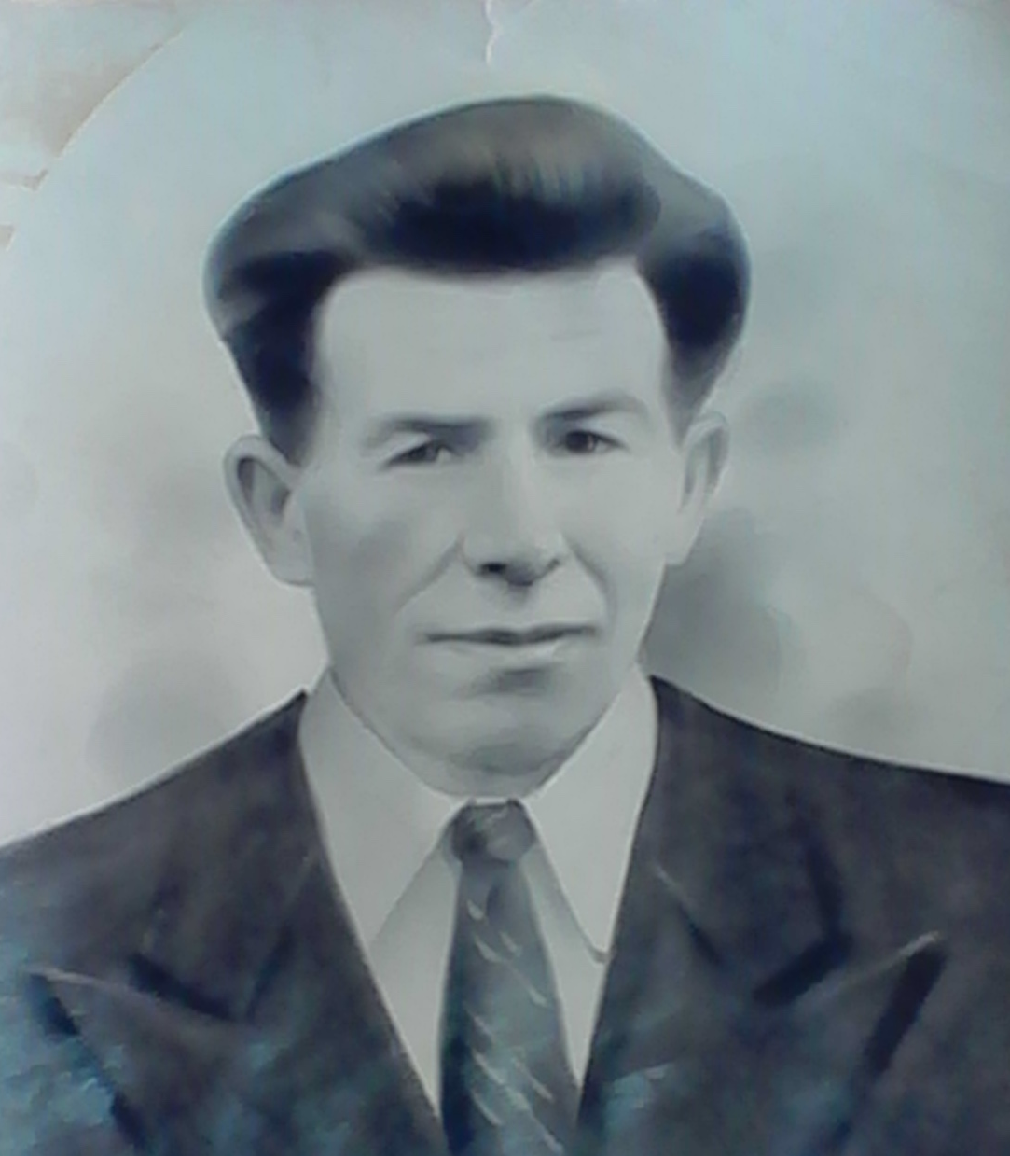
Кузнецов А. И. в молодости 1936 год

Приложение №3

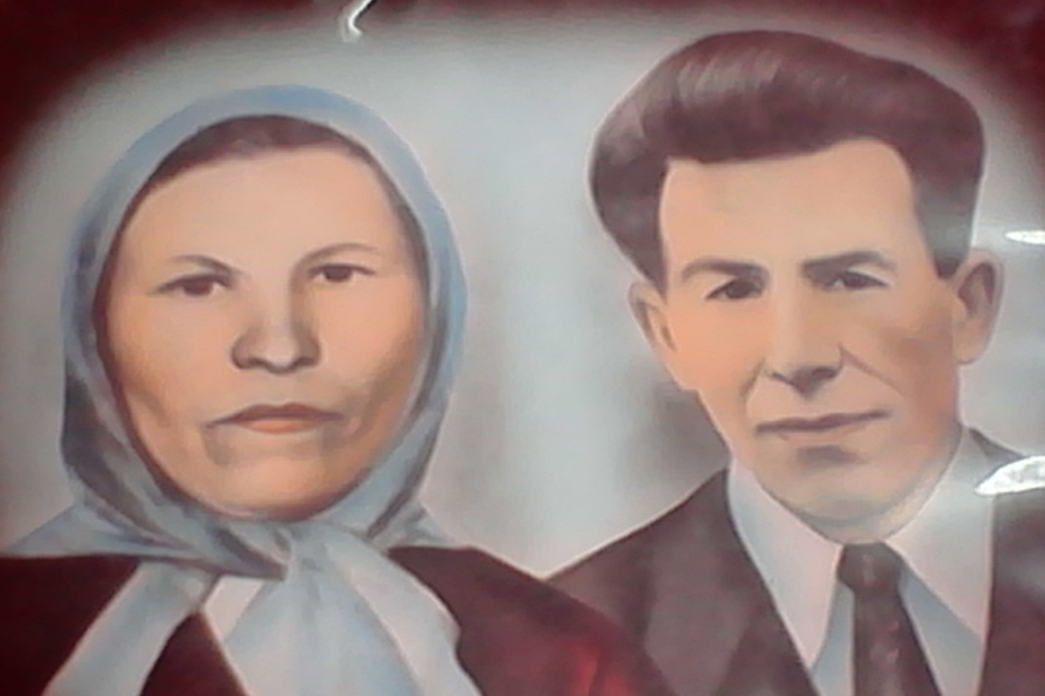
Кузнецовы Пелагея и Александр после женитьбы 1937 год
Приложение №4
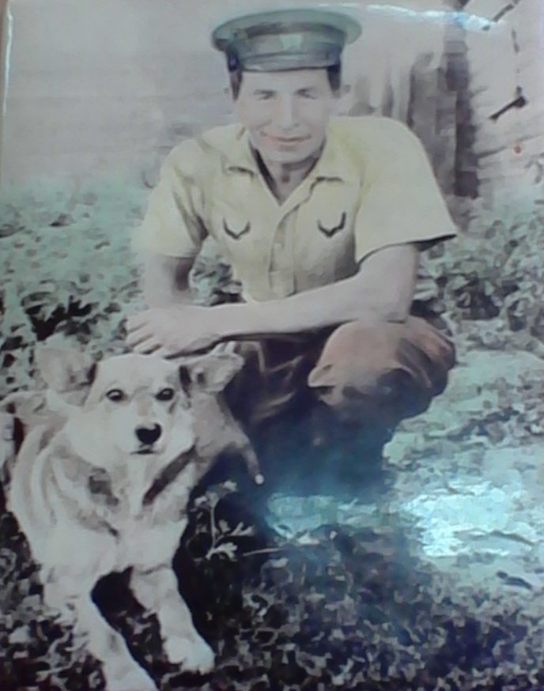 Муж Александр после войны, 1946 год

Приложение №5,6

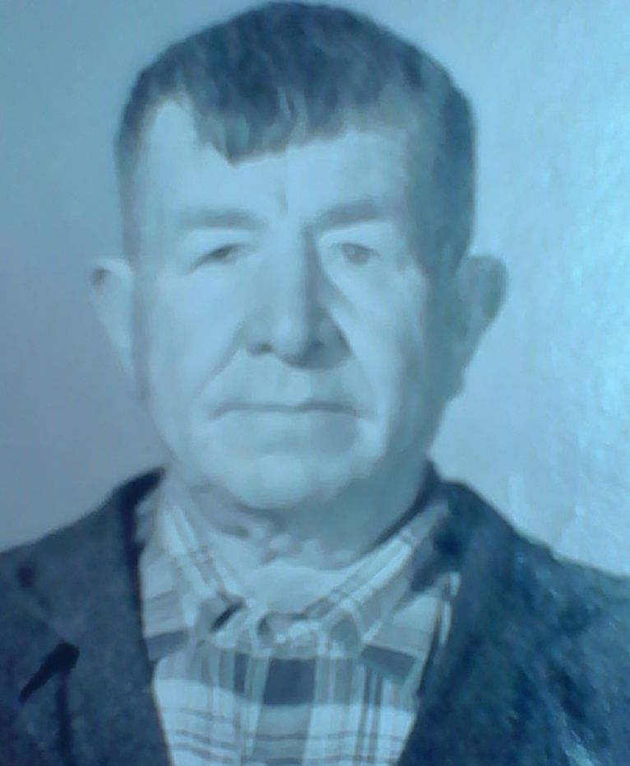 Александр в старости. 1967 год

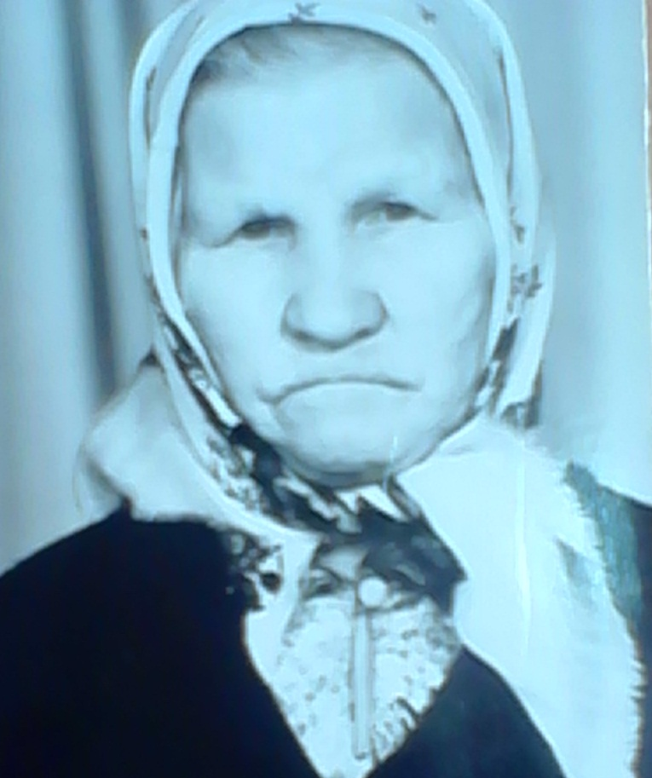 Пелагея в старости. 1970 год
Приложение №7
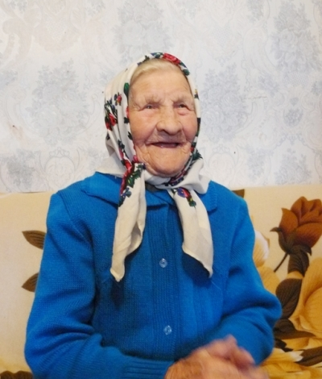
Кузнецова Пелагея Семеновна, 2012 год. Столетний юбилей.

